江苏省仪征中学2021-2022学年度第一学期高二生物学科导学案
血糖平衡的调节（1）
研制人：余荣娟 审核人：宣雯雯
班级：____________姓名：____________学号：________授课日期：2021年10月18日
【本课在课程标准里的表述】以血糖、体温、pH和渗透压等为例，阐明机体通过调节作用保持内环境的相对稳定，以保证机体的正常生命活动
【学习目标】
科学思维：能运用负反馈调节的原理来探讨有关生命体系或其他系统的调节规律
生命观念：通过血糖的来源和去路以及血糖调节，理解人体血糖保持相对稳定的动态变化过程
【学习内容】
【导学】
一、血糖的来源和去路
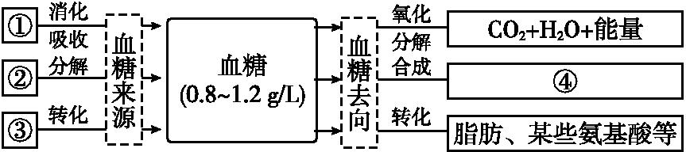
(1)①____________ ; ②__________;③________________;④_____________________。
(2)促进④合成的激素是_____________,产生该激素的细胞是_______________。
(3)促进②分解的激素是______________、____________,与胰岛素在血糖平衡调节中的关系为_________。
二、参与血糖平衡调节的主要激素 INCLUDEPICTURE "E:\\周飞燕\\2021\\同步\\生物\\159A.TIF" \* MERGEFORMATINET INCLUDEPICTURE "E:\\周飞燕\\2021\\同步\\生物\\159A.TIF" \* MERGEFORMATINET
- 胰岛素的作用
①促进血糖进入组织细胞内进行____________；分别在肝脏细胞和骨骼肌细胞中合成________和________；转化成脂肪等____________。
②抑制___________的分解和___________转化为葡萄糖。
- 胰高血糖素的作用
促进_________分解成葡萄糖进入血液；促进_____________________________等非糖物质转化为葡萄糖。
三、血糖平衡的调节过程
(1)血糖平衡的激素调节示意图
INCLUDEPICTURE "E:\\周飞燕\\2021\\同步\\生物\\160.TIF" \* MERGEFORMATINET INCLUDEPICTURE "E:\\周飞燕\\2021\\同步\\生物\\160.TIF" \* MERGEFORMATINET INCLUDEPICTURE "E:\\马珊珊\\2021\\同步\\看\\生物 苏教 选择性必修1\\全书完整的Word版文档\\160.TIF" \* MERGEFORMATINET 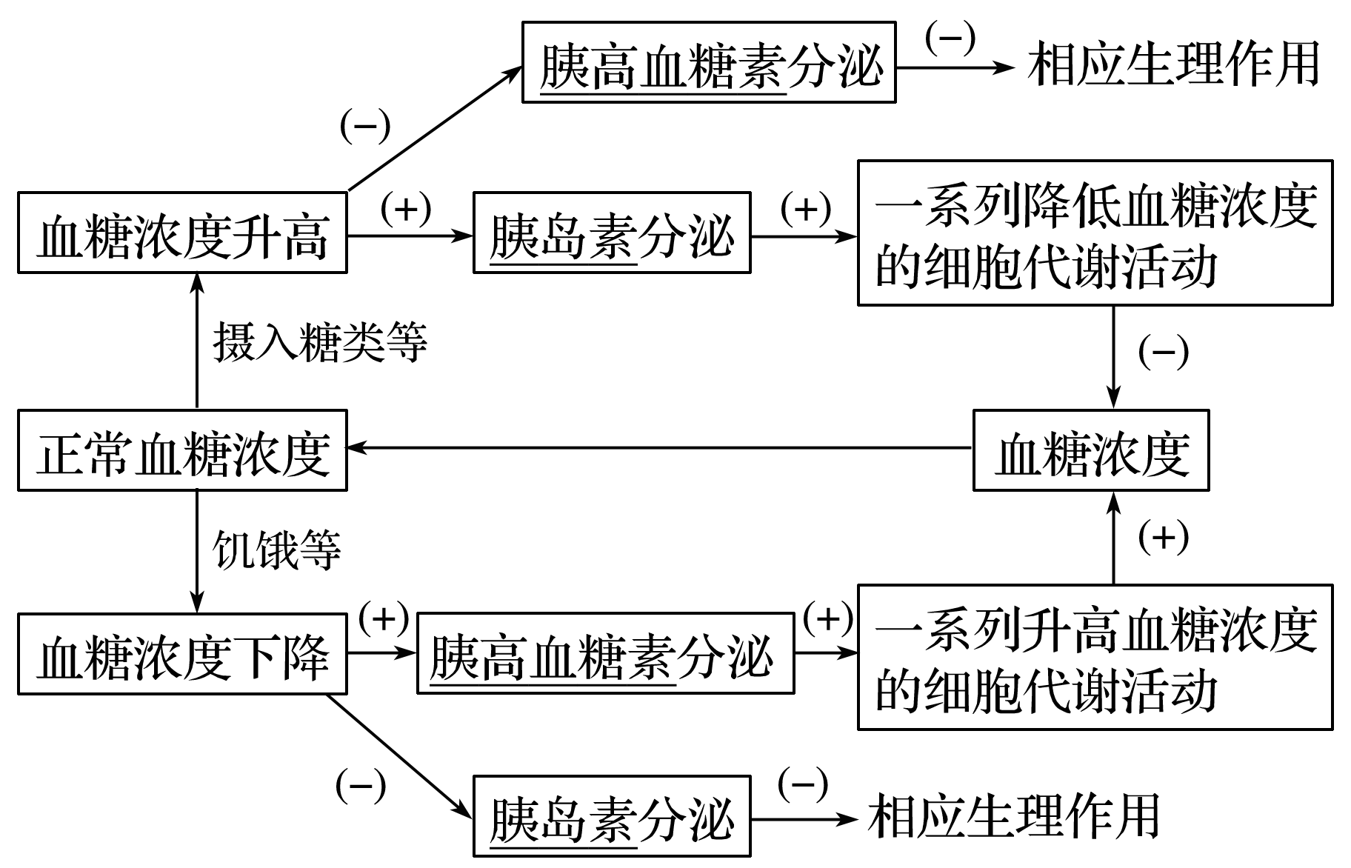
(2)血糖平衡的神经调节过程
①当血糖浓度升高时，相关的____________能____胰岛素分泌和____胰高血糖素分泌，从而降低血糖浓度。
②当血糖浓度降低时，相关的___________能____胰高血糖素分泌，从而升高血糖浓度。
③当血糖浓度降到一定程度时，会使人产生________，主动进食，使血糖升高；当血糖浓度达到一定程度后，人会产生__________，食欲减退。
【导思】
1.正误判断
(1)胰岛素通过促进血糖的去路，抑制血糖的来源来调节血糖的平衡( )
(2)胰岛素是唯一降血糖的激素( )
(3)胰高血糖素可以促进肝糖原和肌糖原的分解，从而使血糖的浓度升高( )
(4)血糖浓度降低时，下丘脑的某个区域兴奋，通过交感神经使胰岛A细胞分泌胰高血糖素( )
2．结合下图分析影响胰岛素和胰高血糖素分泌的信号分子有哪些？
INCLUDEPICTURE "E:\\周飞燕\\2021\\同步\\生物\\162.TIF" \* MERGEFORMATINET INCLUDEPICTURE "E:\\周飞燕\\2021\\同步\\生物\\162.TIF" \* MERGEFORMATINET INCLUDEPICTURE "E:\\马珊珊\\2021\\同步\\看\\生物 苏教 选择性必修1\\全书完整的Word版文档\\162.TIF" \* MERGEFORMATINET 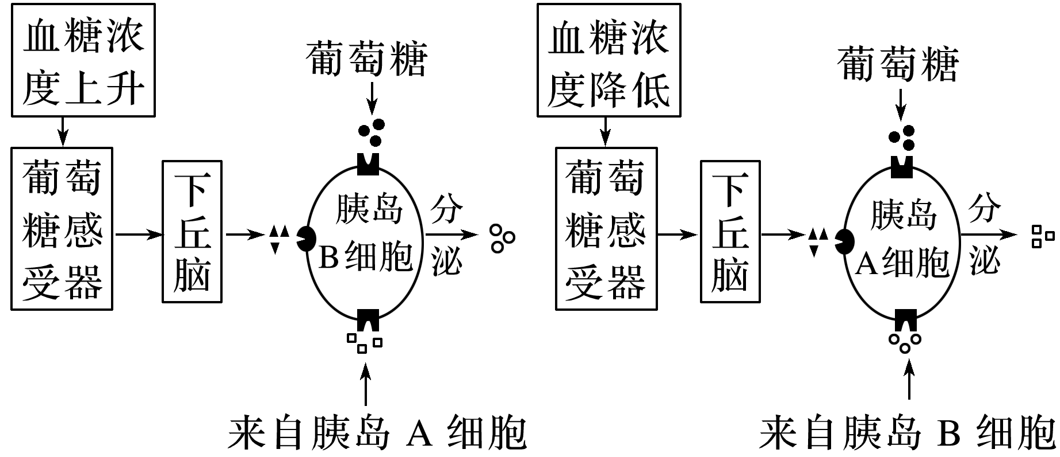

- 影响胰岛素分泌的因素有哪些？

3. 影响胰高血糖素分泌的因素有哪些？

【导练】
1.下列有关糖代谢及调节的叙述不正确的是 （ ）
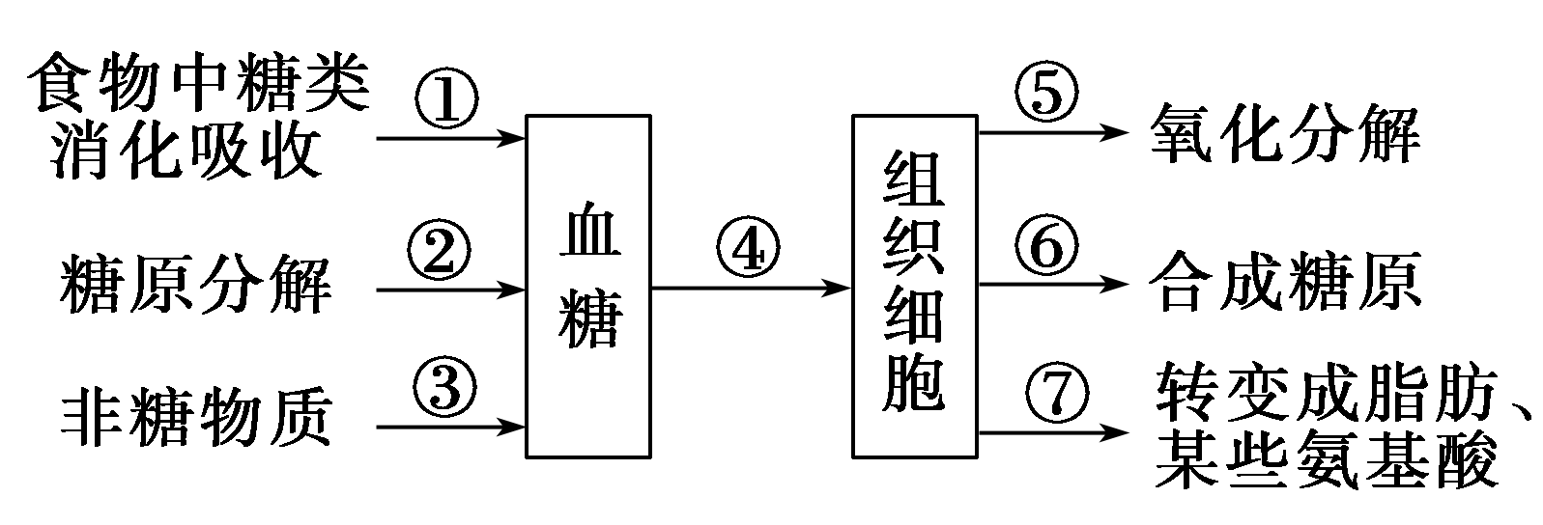
A．胰岛素促进④、⑤、⑥等过程
B．胰岛B细胞分泌的激素过少可能会导致糖尿病
C．胰岛A细胞分泌的激素促进④过程
D．在肝脏细胞中②④过程均可发生
2.下列有关正常人体进食后，内环境中血糖、胰岛素含量变化情况的叙述，正确的是（ ）
A．肝细胞膜上有胰岛素的受体，没有胰高血糖素的受体
B．胰岛B细胞膜上有葡萄糖受体，可感知血糖升高的变化
C．内环境中血糖含量变化是由胰岛素含量变化所引起的
D．胰岛素不是人体内唯一降血糖的激素
3.下列有关人体血糖平衡调节的叙述，错误的是（ ）
A．糖尿病人必须及时服用胰岛素，使血糖含量保持在正常水平
B．胰岛素能促进组织细胞摄取、利用、储存葡萄糖
C．饭后三小时，血液流经胰腺后，血液中胰高血糖素含量明显升高
D．血糖平衡调节方式有神经调节和激素调节

【课后反思】

【课后练习】血糖平衡的调节（1） 限时30分钟
班级：____________姓名：____________学号：________日期：________
对点强化
1.如图为人体内血糖调节的模型，下列相关叙述正确的是( )
INCLUDEPICTURE "E:\\周飞燕\\2021\\同步\\生物\\166.TIF" \* MERGEFORMATINET INCLUDEPICTURE "E:\\周飞燕\\2021\\同步\\生物\\166.TIF" \* MERGEFORMATINET INCLUDEPICTURE "E:\\马珊珊\\2021\\同步\\看\\生物 苏教 选择性必修1\\全书完整的Word版文档\\166.TIF" \* MERGEFORMATINET 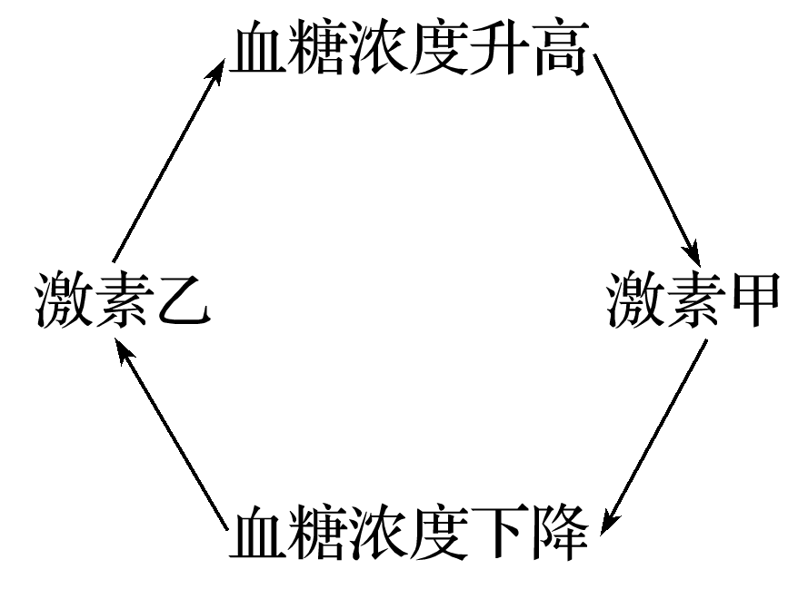
A．激素甲由胰岛A细胞分泌 B．激素乙由胰岛B细胞分泌
C．激素乙分泌不足可能患糖尿病 D．激素甲和激素乙之间相互影响
2．健康人在饥饿情况下( )
A．血糖含量大幅度下降 B．胰岛素分泌量相应增加
C．血糖分解加速 D．肝糖原分解加速
3．研究发现，机体是通过一些特定的激素来调节血糖的代谢速率的，胰岛素在血糖调节中发挥着重要作用，下列相关叙述中，错误的是( )
A．胰岛素是由胰岛A细胞分泌的一种激素
B．胰岛素具有降低血糖的作用
C．胰岛素是唯一能降低血糖浓度的激素
D．胰岛素能促进血糖合成糖原
4．下列有关血糖调节的叙述中，正确的是( )
A．低血糖时应及时注射生理盐水以维持血糖稳定
B．胰岛素通过促进肝糖原的分解而降低血糖含量
C．胰岛素和胰高血糖素的分泌受血糖浓度的调节和神经调节
D．人体细胞质膜上若缺乏胰岛素受体，可能导致细胞减缓摄取血糖，血糖浓度过低
5．下列有关人体血液中胰岛素和胰高血糖素对血糖浓度变化影响的叙述，正确的是( )
A．当小肠大量吸收葡萄糖时，胰岛A细胞分泌的胰高血糖素减少
B．若数小时未进食，胰岛B细胞分泌的胰岛素会增加
C．胰高血糖素会刺激肌肉细胞从血浆中吸收葡萄糖
D．高浓度的胰岛素会刺激肝脏分解糖原
6.如图表示午餐以后人体血液中血糖和两种激素浓度的变化，图中曲线a、b、c分别表示( )
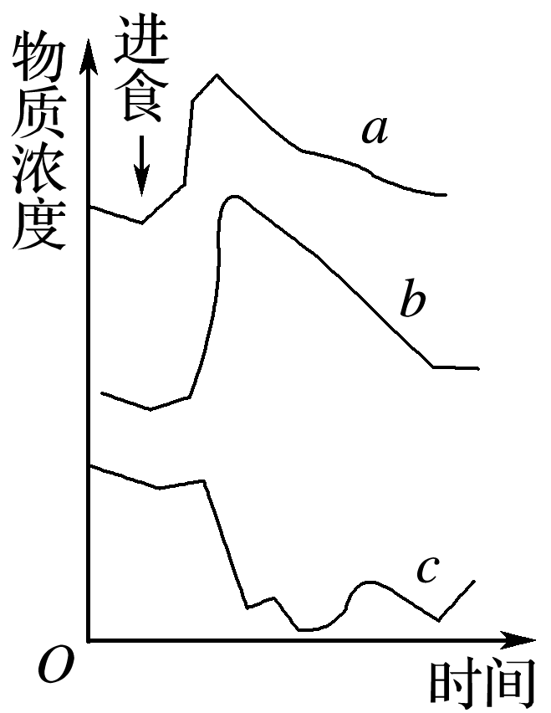
A．胰高血糖素、胰岛素、血糖 B．胰岛素、血糖、胰高血糖素
C．血糖、胰岛素、胰高血糖素 D．胰高血糖素、血糖、胰岛素
7．下图为某健康人的血糖变化情况，此人在13时前仅进食了早餐。下列叙述正确的是( )
INCLUDEPICTURE "E:\\周飞燕\\2021\\同步\\生物\\163.TIF" \* MERGEFORMATINET INCLUDEPICTURE "E:\\周飞燕\\2021\\同步\\生物\\163.TIF" \* MERGEFORMATINET INCLUDEPICTURE "E:\\马珊珊\\2021\\同步\\看\\生物 苏教 选择性必修1\\全书完整的Word版文档\\163.TIF" \* MERGEFORMATINET 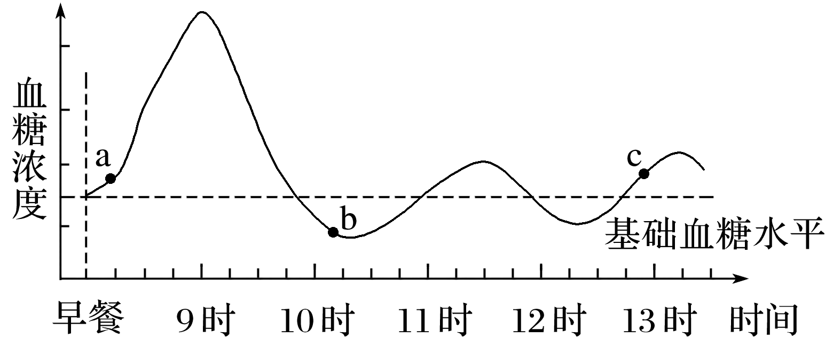
A．a点时，体内胰岛A细胞分泌的胰高血糖素增加
B．b点时，体内胰岛A细胞分泌的胰高血糖素增加
C．c点时，血糖浓度接近基础血糖水平，没有相关激素调节
D．c点时，肝糖原和肌糖原正在水解，补充血糖
8.下列情况可以导致血糖浓度降低的( )
A.健康人早餐食用馒头、面包和米粥等食物后
B.胰岛A细胞分泌增强,胰高血糖素水平上升
C.体内胰岛素水平正常,胰岛素受体活性降低
D.胰岛B细胞分泌增强,胰岛素受体活性正常
9．加拿大诺贝尔奖获得者班廷在发现胰岛素初期进行了如下实验：将狗分成两组，甲组摘除胰腺，改造成糖尿病狗；乙组先结扎胰管，待伤口恢复，胰腺腺泡萎缩后，取狗的胰腺，从中制备提取液。随后，将粗提液注射到糖尿病狗的体内，结果降低了这些狗的血糖水平。下列有关说法正确的是( )
A．胰岛素是人类发现的第一种动物激素
B．胰岛素是由胰腺腺泡细胞产生的
C．乙组待胰腺腺泡萎缩后取狗的胰腺，是因为胰腺腺泡细胞可以产生消化酶水解胰岛素
D．可以给糖尿病狗饲喂乙组的粗提液来达到降低血糖的目的
10．如图是血糖调节模式图，下列叙述正确的是( )
INCLUDEPICTURE "E:\\周飞燕\\2021\\同步\\生物\\169.TIF" \* MERGEFORMATINET INCLUDEPICTURE "E:\\周飞燕\\2021\\同步\\生物\\169.TIF" \* MERGEFORMATINET INCLUDEPICTURE "E:\\马珊珊\\2021\\同步\\看\\生物 苏教 选择性必修1\\全书完整的Word版文档\\169.TIF" \* MERGEFORMATINET 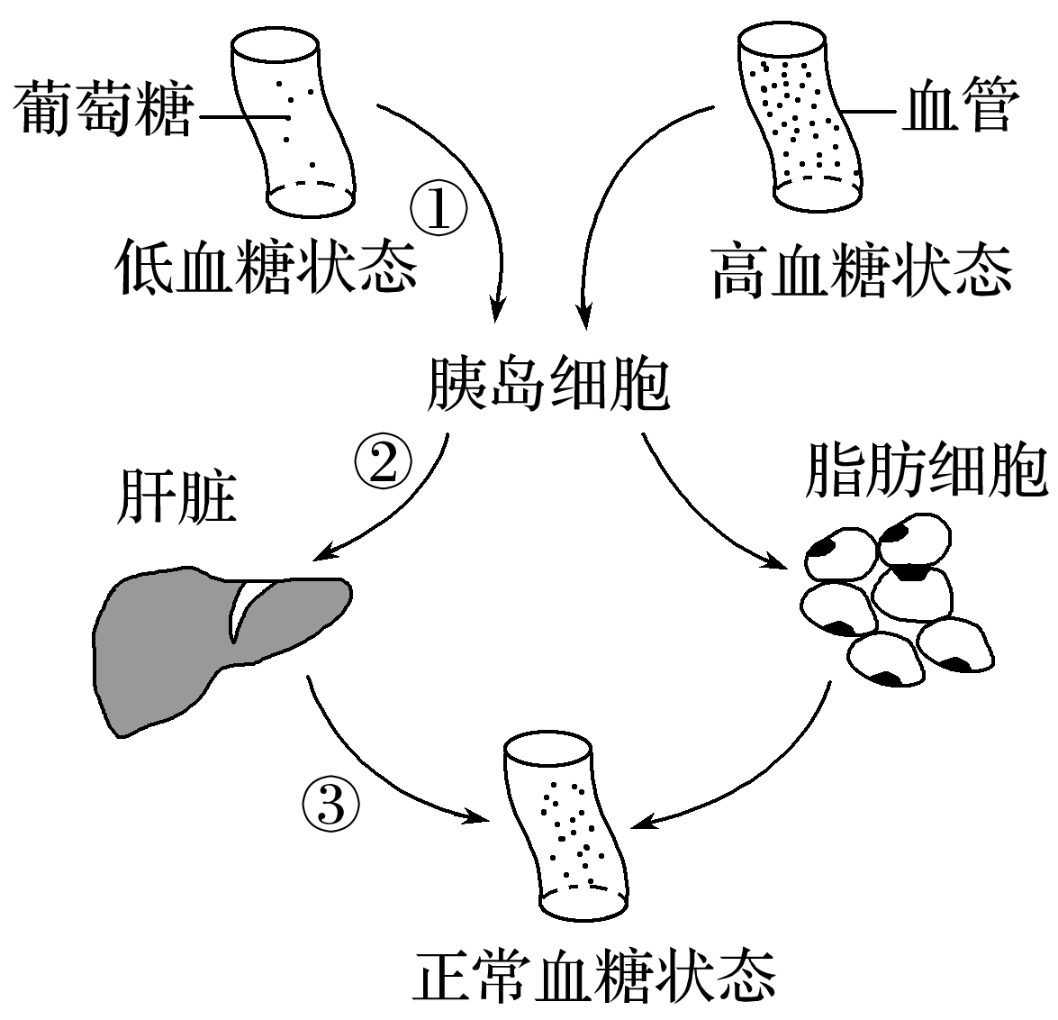
A．低血糖状态时，通过①→②→③使血糖恢复正常，主要原因是胰高血糖素分泌增多
B．高血糖状态时，胰岛A细胞产生的胰岛素促进葡萄糖进入细胞，合成糖原和转化为脂肪等
C．胰高血糖素和胰岛素共同参与血糖调节，二者的作用相同
D．人体血糖调节方式只有体液调节

综合强化
11.（多选）如图为人吃入食物后，体内血糖调节的部分简图。下列相关叙述正确的是( )
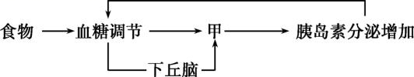
A.甲是胰岛B细胞，其分泌的胰岛素能促进组织细胞利用血糖
B.人吃入食物后，肌细胞和肝脏细胞内糖原的合成量增多
C.甲分泌胰岛素只受血糖浓度升高和神经递质的调节
D.胰岛素分泌增多会抑制胰高血糖素的分泌
12.（多选）研究发现,进食可刺激小肠K细胞分泌多肽GIP,GIP能作用于胰岛细胞和脂肪细胞来降低血糖浓度。下列有关叙述不正确的是( )
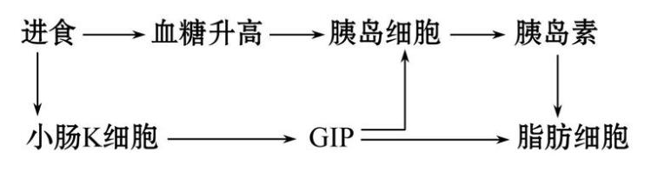
A.进食是人体血糖浓度升高的唯一原因
B.脂肪细胞膜上识别GIP和胰岛素的受体相同
C.GIP可能促进脂肪细胞将葡萄糖转化为脂肪
D.小肠K细胞中含有胰岛素基因转录的mRNA
13．（多选）下图表示胰岛B细胞分泌激素及其发挥血糖调节作用的过程。下列相关叙述正确的是( )
INCLUDEPICTURE "E:\\周飞燕\\2021\\同步\\生物\\170.TIF" \* MERGEFORMATINET INCLUDEPICTURE "E:\\周飞燕\\2021\\同步\\生物\\170.TIF" \* MERGEFORMATINET INCLUDEPICTURE "E:\\马珊珊\\2021\\同步\\看\\生物 苏教 选择性必修1\\全书完整的Word版文档\\170.TIF" \* MERGEFORMATINET 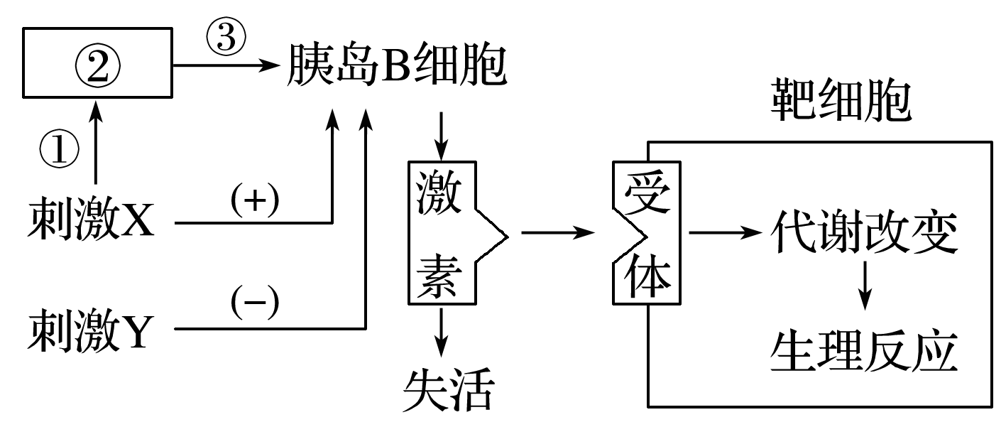
A．图中②是下丘脑的血糖调节中枢
B．刺激X是血糖含量降低，刺激Y是血糖含量升高
C．胰岛B细胞分泌的激素可促进肌肉细胞加速吸收和利用葡萄糖
D．某种抗体与图中靶细胞上的受体结合，可能导致糖尿病
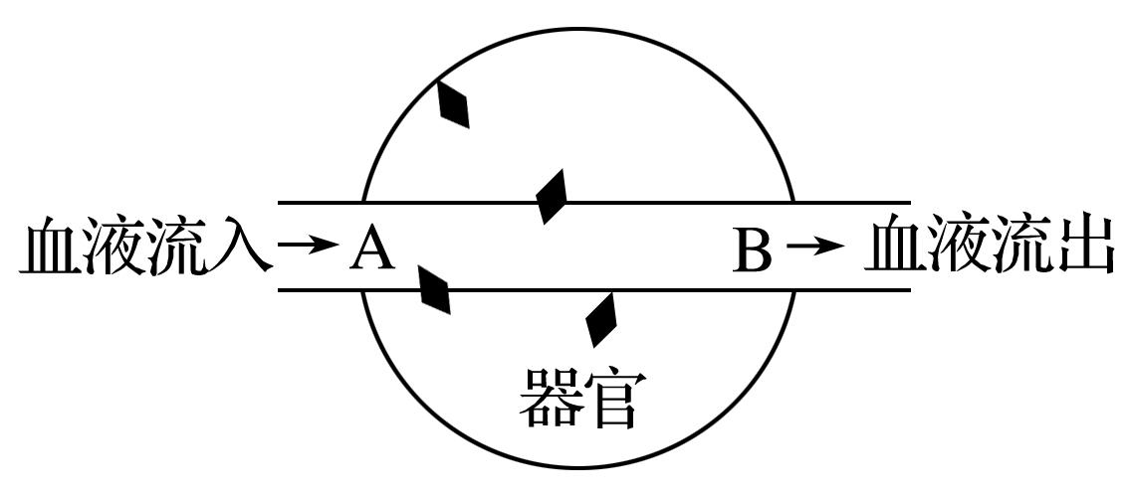
14．（多选）根据图中人体器官模型，判断下列叙述正确的是( )
A．如果器官为肝脏，则饭后血糖浓度A处高于B处
B．如果器官为肝脏，则饥饿时血糖浓度A处低于B处
C．如果器官为肾脏，则尿素的浓度A处高于B处
D．如果器官为胰脏，则饭后胰岛素浓度A处高于B处
15.（多选）下列有关血糖平衡调节的叙述，错误的是( )
A．饥饿条件下肝糖原和肌糖原会分解产生葡萄糖
B．当血糖浓度降低，葡萄糖作为信号分子作用于胰岛和肾上腺促使细胞分泌相应激素
C．胰岛素分泌增加可能会增加细胞质膜上葡萄糖转运载体的数量
D．胰高血糖素分泌增加会降低非糖物质转化为葡萄糖的速率

16．如图为人体内血糖的调节示意图，①～⑨表示生理过程，a、b表示两种与血糖调节有关的激素。请据图回答问题：
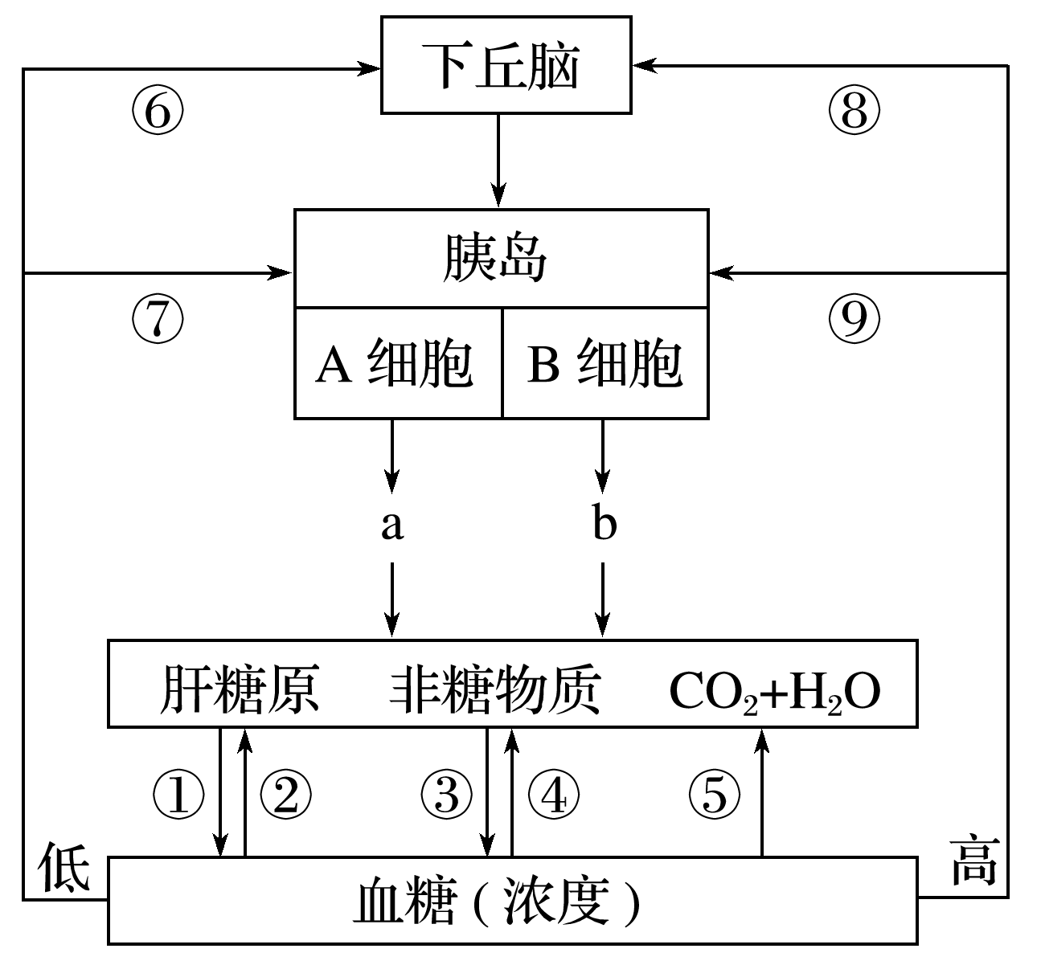
(1)当人体内环境血糖浓度降低时，胰岛________细胞合成分泌的____________会增加，进而促进图中________(填标号)等生理过程。
(2)如果机体长期处于高血糖状态，可能的原因是胰岛________细胞受损，导致体内__________分泌减少，使血糖____________、____________、______________受阻。
(3)图中a、b两种激素在血糖平衡调节中具有________________作用，共同维持血糖含量的稳定。同时血糖调节过程中，b激素作用的结果反过来影响b激素的分泌，a激素作用的结果反过来影响a激素的分泌，这种调节方式叫作________调节，这种调节方式对机体维持稳态具有重要意义。

17.下图表示胰岛素分泌的部分调节过程及胰岛素的作用机理。据图回答：
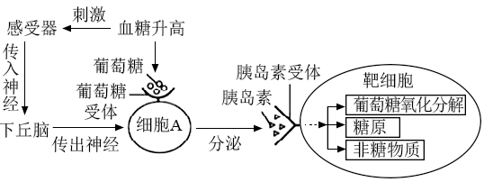
（1）图中的细胞A是_____细胞，其膜上葡萄糖受体的化学本质是_______。
（2）血糖调节中枢是_________。传出神经末梢与细胞A之间传递信息的物质是___________。
（3）如果图中的靶细胞是肝细胞，则胰岛素与其膜上的受体结合后，靶细胞中的肝糖原合成速度将会__________（填“加快”或“减慢”）。
（4）糖尿病的形成有多种原因。某患者的糖尿病是由于特定抗体与胰岛素受体结合引起的，若给该患者注射胰岛素，______________ （填“能”或“不能”）有效调节其血糖平衡。
（5）______和胰岛素在调节血糖方面是拮抗作用。
（6）据图可知血糖调节的方式是____________________________。

